이번에는 매쉬 이미터를 만들어 보겠습니다. 이번에도 콘텐츠 예제 프로젝트가 필요합니다.

콘텐츠 폴더에서 cow를 검색해서 SM_Toy_Cow를 더블클릭하여 디테일에서 돋보기를 클릭하면 해당 머티리얼을 찾을 수 있습니다. 머티리얼을 파티클을 만들고 있는 폴더로 옮겨주도록 합니다. 이름을 바꿔주도록 합니다. 튜토리얼 영상에서는 Mat_CowMeshParticle로 바꾸었습니다.

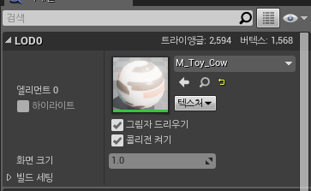

머티리얼을 열고 다음 화면과 같이 베이스컬러를 수정해 줍니다. 기존의 베이스컬러를 없애고 파티클컬러를 넣어서 파티클에서 색깔을 제어하도록 합니다. Spot Color와 곱해줌으로써 색의 표현이 기본색을 위주로 하게끔 만들어줍니다. 몸통색이 보라색이라면 얼룩은 진한 보라색과 같은 식입니다.

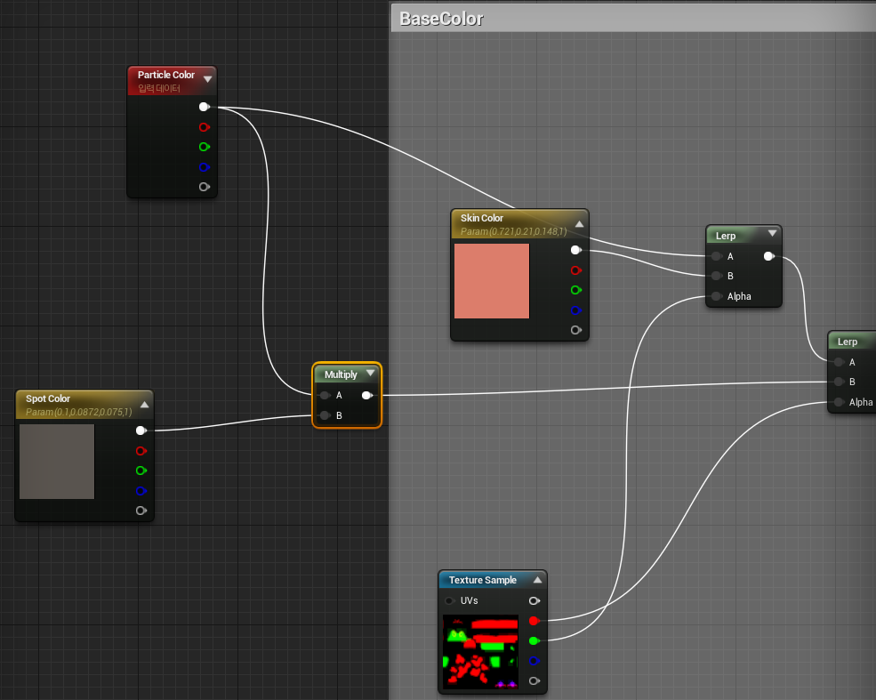

이제 파티클을 생성해 주도록 합니다. 새 파티클을 만들고 이름을 MeshParticles로 해줍니다. 파티클을 열고 이미터의 빈공간에 우클릭하여 타입데이터의 새 Mesh Data를 선택해줍니다. 원하지않는 박스들이 생성되는 것을 볼 수 있습니다. Mesh Data를 선택하여 디테일에서 메쉬를 바꿔 줍니다.

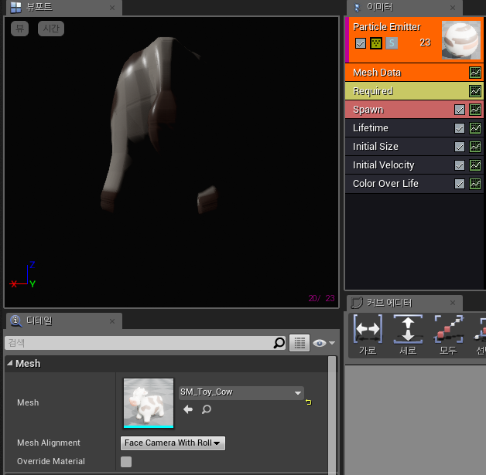

화면을 움직여보면 커다란 소가 생성되고 있는 것을 볼 수 있습니다. 너무 커다랗기 때문에 사이즈를 줄여줍니다. Initial Size에서 최대크기 1,1,1 최소 0.2, 0.2, 0.2로 맞춰줍니다. 여러 사이즈로 찌부러진 소들이 소환되는 것을 볼 수 있습니다. 이를 해결하기 위해 축고정을 해줍니다. Locked Axes를 XYZ로 설정하면 동일한 비율을 가진 여러 크기의 소들이 소환되는 것을 볼 수 있습니다.

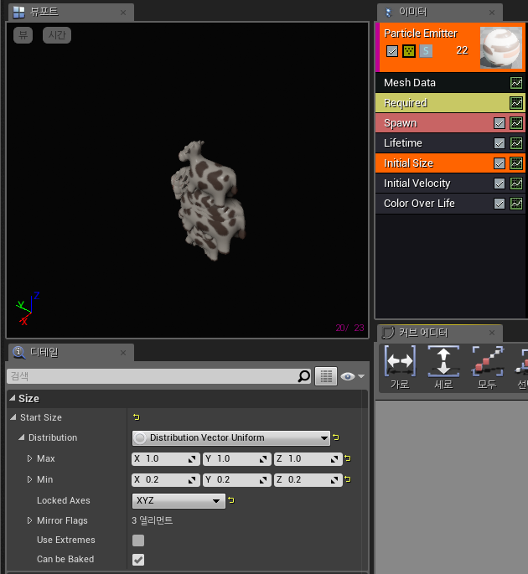

이번에는 소환되는 위치를 설정해 보겠습니다. 이번에는 원형을 선택하도록 합니다. 이미터의 빈 공간에 오른쪽 클릭하여 Location 의 Sphere를 선택합니다. Sphere의 B #DDraw Mode를 체크하면 소가 생성되는 위치의 구가 표시됩니다. Radius를 조정하면 구의 크기를 조정할 수 있습니다.

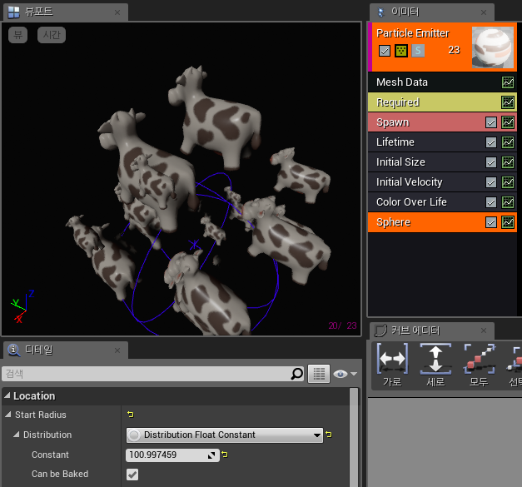

다음으로 소의 색을 바꾸겠습니다. 이전에 사용했던 Color Over Life로 좋지만 색을 변경시키지는 않을 것이기 때문에 삭제해주도록 하겠습니다. 대신 앞에서 설정했던 머티리얼을 사용할 것입니다. Mesh Data 모듈에 가서 Override Material에 체크해줍니다. 그러면 Required 모듈에 원하는 머티리얼을 씌울 수 있습니다. 앞에서 설정한 Mat_CowMeshParticle로 바꿔줍니다.

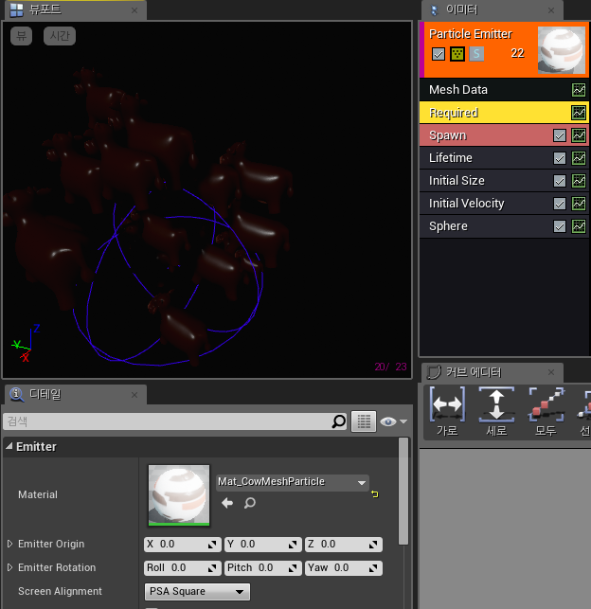

소가 빨간색으로 보이게 되는데 이는 설정된 값이 없기 때문입니다.